30
EL ESTRUCTURALISMO

Camino de la interpretación del hombre

A quienes les pareció que el personalismo era un movimiento más descriptivo queanalítico y se detuvieron en buscar el contexto en el que el hombre se mueve, les surgió eldesafío de construir esquemas de pensamiento que sirvieran para situar la vida humana conadecuación y acierto.

Así surgió el estructuralismo, como intento de señalar posiciones, referencias, esquemas, diseños o estructuras para la vida, para la persona, incluso para el espíritu delhombre.La fuente de las soluciones estructuralistas están en los proyectos de los lingüistas paraexplicar la comunicación.

Sea desde los valores, desde la persona o desdelas estructuras, lo importante en la tarea filosófica está enhacernos siempre conscientes de que filosofar es buscar y la búsqueda nunca termina del todo puesto que la verdad absoluta es inalcanzable.

1 El estructuralismo comenzó con los lingüistas

Porque fue el lenguaje el comienzo de los interrogantes sobre el modo de pensar. Y se cayó en la cuenta de que la estructura del lenguaje brota de la estructura del pensamiento y ambas realidades, interna y externa, dependen del cerebro.

• Fernando de Saussure (1857-1913) en su “Curso de Lingüística General" estableció unos principios de explicación del lenguaje que conmocionan, no sólo las formas de la enseñanza lingüística, sino también el análisis de las estructuras mentales que hacen posible el lenguaje. Fue un lingüista, semiólogo y filósofo suizo, cuyas ideas sirvieron para el inicio y posterior desarrollo del estudio de la lingüística moderna en el siglo XX. ​ Se le conoce como el padre de la "lingüística estructural" del siglo XX.​

Después de trabajar como profesor en esta academia durante diez años, es nombrado profesor de gramática comparada en la Universidad de Ginebra, preocupado por los problemas del lenguaje. Fruto de todos estos años sería la publicación póstuma (en 1916) del Curso de lingüística general.
La prematura muerte del maestro ocurrió tres años antes de que su libro, elaborado por sus alumnos, se convirtiera en todo un hito en la historia de la lingüística.

Su publicación fue realizada por sus alumnos Charles Bally y Albert Sechehaye, basándose en la reelaboración de los apuntes tomados por varios compañeros de aula (Ch. Bally, A. Sechehaye, H. Frei, A. Meillet, J. Vendryes). Y los datos salieron a partir de las tres ocasiones en que Saussure impartió el curso en dicha universidad entre los años 1906 y 1911. En tal curso se destacan las consideraciones de Saussure referentes al signo lingüístico, el cual se desdobla en un concepto o significado y su «imagen acústica» o significante.

También inició la Escuela de Ginebra, dentro de las llamadas nuevas "Escuelas Estructuralistas". Un grupo lingüista continuó su labor como lingüista. Pese a esto, muchos lingüistas y filósofos consideran sus ideas como extemporáneas.

La actitud estructuralista salta de la lingüística a la sociología, a la ciencia y a la filosofía y se origina un intento de entender al hombre desde una perspectiva existencial.

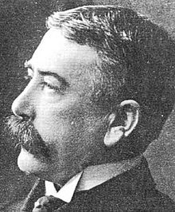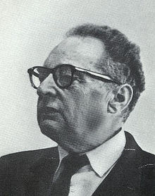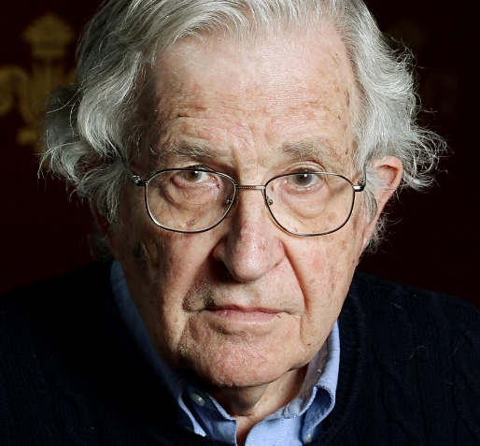
Fernando Sausure R. Jackobson Noam Chomsky

• Jakobson, Roman Osipovich (1896-1983) Fue uno de los más importantes lingüistas del siglo XX. Jakobson nació en Moscú, pero se trasladó a Praga en 1920. Allí contribuyó a fundar el Círculo de Praga en el año 1926, del que fue su vicepresidente. En 1939 se fue a Escandinavia, bajo la amenaza nazi, y desde allí pasó a Estados Unidos en 1941.
Empezó a dar clases en Nueva York y desde 1949 dirigió una cátedra en la Universidad de Harvard, además de ser profesor oficial en el Instituto Tecnológico de Massachusetts (MIT) desde 1957. Ha sido presidente de la Sociedad Lingüística Americana en 1956, y por su trabajo ha recibido dos premios: premio Internacional de Filología y Lingüística en el año 1980, y el premio Hegel dos años después en 1982.
Jakobson ha sido fundamental en los estudios de crítica literaria dentro de un enfoque estrictamente lingüístico, que como consecuencia ha pasado a llamarse después Estilística lingüística.
Su trabajo, que se conoce muy bien, enlaza, dentro de la fonología estructural, con la teoría de los rasgos distintivos, y de ella se dice con frecuencia que es su descubrimiento más importante.
Esta teoría afirma que los rasgos distintivos, esto es, las unidades mínimas de las que consta cualquier segmento fónico, son los factores decisivos a tener en cuenta cuando se realiza el análisis fonológico. Y muestra más datos sobre la forma en que están organizados los fonemas de una lengua cualquiera. Junto a esto ha realizado contribuciones importantísimas en el campo de la adquisición fonológica en los niños, en el tratamiento de la afasia, y también en el estudio de la lengua eslava.
Sus obras más importantes son: “Lenguaje infantil y afasia” y “Fundamentos del Lenguaje”. Con esta y otras obras da una orientación constructivista al lenguaje. Y anuncia que detrás del lenguaje va la idea y el juicio, en una interminable labor constructora de pensar, decir y escuchar.
• Noam Chomsky (1928-2008), Lingüista estadounidense, profesor y activista político, licenciado por la universidad de Pensilvania. Se le considera fundador de la Gramática generativa transformacional, que es un sistema original para abordar el análisis lingüístico y que ha revolucionado la normativa del lenguaje.
Nació en Filadelfia, Pennsylvania. Su padre era profesor de hebreo y le enseñó a amar y a investigar temas lingüísticos. También la madre de Noam era maestra de hebreo... Su primer escrito fue un artículo editorial para el periódico escolar sobre la caída de Barcelona. A los doce años escribió una historia de la Guerra Civil Española "que en realidad era un lamento por el surgimiento del fascismo".
Leyó de joven el libro de Harris,"Métodos de la lingüística estructural", publicado varios años después. Estableció relaciones con este lingüista, el cual le impresionóy fue quien orientó su trabajo.
En 1953, siendo miembro de la Society of Fellows, Chomsky se fue a Israel y vivió algunos meses en un kibbutz. Aunque la comida no abundaba y había que trabajar duro, le gustó. Para él el kibbutz representaba una comunidad libertaria en marcha hacia el éxito.
Junto con su esposa pensaron en irse a vivir al kibbutz, pues nada los retenía en Estados Unidos. No obstante, se sentía molesto con los principios racistas y conformistas en que se basaba la institución israelí.
A fines de 1954 le asignaron un cargo de investigador en el MIT (Massachussets Institute of Technology) y se dedicó de lleno a la lingüística. En 1955 se doctoró en la Universidad de Pennsylvania. Se le considera fundador de la Gramática generativa transformacional, que es un sistema original para abordar el análisis lingüístico y que ha revolucionado la lingüística.
Chomsky cree que el lenguaje es consecuencia de una facultad humana innata y que por lo tanto, la finalidad de la lingüística consiste en determinar qué propiedades universales existen y también en establecer la "gramática universal" que pudiera explicar el amplio espectro que abarca todas las lenguas humanas posibles.
Todo lo que la mente adquiere tiene una estructura lingüística. Y por lo tanto no hay aprendizaje sólido si no se hilvana y compenetran todos los elementos de una unidad.
Es lo que falla a muchos escolares que fracasan. No tienen coherencia en su mente y por lo tanto no pueden ordenar conocimientos.
Sus publicaciones lingüísticas más importantes son: “Estructuras Sintácticas”, “Aspectos de la teoría de la sintaxis”, “Pensamiento y Lenguaje”, “La estructura lógica de la loaría lingüística”, “Teoría y reflexión sobre el lenguaje”, y “Lenguaje y Responsabilidad"
En la década del sesenta, la guerra de Vietnam obligó a Chomsky a hacer una elección moral. Comenzó a oponer resistencia activa a la guerra. Y desde entonces simultaneó su investigación y docencia lingüística con su acción social antimilitarista.
Además de por ser un eminente lingüista y un destacado miembro del M.I.T, Noam Chomsky debería ser conocido por todos debido a sus incisivos análisis sobre la sociedad, la economía y la política mundial. En base a sus extensos conocimientos, el profesor Chomsky ha escrito toda una serie de libros de obligada lectura para todos aquellos que quieran estar informados sobre el mundo que les rodea. Algunos de estos libros están traducidos al español.
Además de sus muchas publicaciones sociales, en el ámbito lingüístico cabe resaltar: ”Estructuras sintácticas”, “El lenguaje y el entendimiento”, “Aspectos de la teoría de la sintaxis”, “Pensamiento y Lenguaje” y “Lenguaje y responsabilidad”.

• Claudio Levi­Strauss (1908-1978). Fue el primer sistematizador del estructuralismo como sistema de explicación de la vida humana. Su actitud inicial ha sido antropológica, pues en este terreno realizó sus trabajos más célebres: "La antropología estructural" y "Las estructuras elementales del parentesco”, etc.

Pero pronto su actitud se vuelve más sociológica y muy filosófica y convierte el estructuralismo enun diseño intelectual para explicar todos los hechos vitales y sociales del hombre. Asíacontece en "El pensamiento salvaje”, en ‘‛Mitologías", en "Mito y significado del estructuralismo y ecología"; y sobretodo en "Tristes Trópicos", que es su obra más conocida.

Como antropólogo Levi Strauss analiza los elementos sustentantes de la vida humana: la
cultura que da forma al entorno, los lenguajes que configuran la mente, los sistemas de la relación colectiva y personal, las reglas del cambio, los usos, las instituciones, etc. Su visión es tan absorbente en favor de las estructuras que termina haciendo desaparecer el valor del individuo, lo que equivale a sacrificar lo personal ante el altar de lo colectivo que absorbe a cada identidad humana.

Por eso el estructuralismo antropológico que este pensador representa comenzó siendo un complemento explicativo del personalismo y terminó siendo una peligrosa negación delhombre.

• Jacques Lacan (1901-1981). Desenvuelve el estructuralismo por la vía del psicoanálisis. Mezcla en sus diversas obras la actitud de Freud con la de Levi-Strauss, pasando de lo psicoanalítico a lo antropológico en una rara filigrana intelectual de exégesis y de terminología sectorial. Sus abundantes páginas escritas se han publicado en bloques con el nombre de "Los Escritos” o con su equivalente castellana de "Seminarios". Entre ellos sobresale sobre todo "Los cuatro conceptos fundamentales del psicoanálisis" o bien "El Yo en la teoría de Freud y en la Técnica".

La visión que Lacan ofrece del hombre es muy limitada y desde luego resaltan primordialmente sus aspectos de conciencia que reacciona y no de persona que se define entre sí misma y ante los demás. Su teoría más conocida sobre el hombre es la llamada del "estado del espejo", en la que anunciay enuncia el sentido reflejo del hombre, el cual siempre actúa como su propio doble, como mirándose a sí mismo y dándose cuenta a sí mismo del propio hacer.

Es una manera original deentender, con vocación de testigo, el propio yo freudiano. En función de los valores, desde la persona o desdelas estructuras, lo importante en la tarea filosófica está en hacernos siempre conscientes de que filosofar es buscar y la búsqueda nunca termina del todo puesto que laverdad absoluta es inalcanzable.

Cuando Hegel terminó su Enciclopedia de las Ciencias Filosóficas con la frase "Y con esto seterminan las ciencias filosóficas", olvidaba la superior razón que tenía un par de milenios antes Aristótelespara iniciar su Lógica con la idea de que "Los hombres están siempre buscando". Las corrientes filosóficas más actuales siempre habrán de tener otras posteriores y ese ser testigo de la propia vida, el hombre se entiende a sí mismo como si no fuera él y se hace capaz de establecer cierta armonía entre el yo y el no yo, entre la subconsciencia que posee y el mundo en el que se mueve.

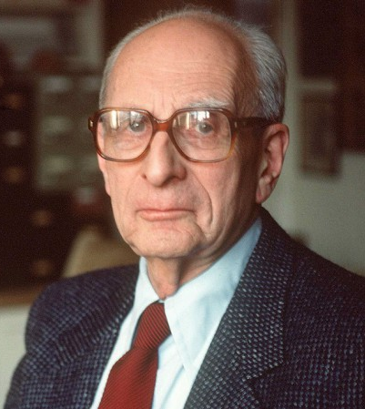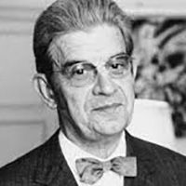
Cl Levy-strauss Jacques Lacan

2 Las formas de construcción del Estructuralismo

El desarrollo del estructuralismo en varias ciencias experimentó la influencia de la semiótica, las ideas de F. de Saussure en lingüística, de Lévy-Strauss en etnología, y de Z. Vigotski y Piaget en psicología, así como de la metalógica y las matemáticas .

El empleo de los métodos estructurales en las ciencias concretas reportó resultados positivos; por ejemplo, en la lingüística permitió resolver los problemas vinculados con la descripción de lenguajes que no tienen escritura, el desciframiento de escrituras desconocidas valiéndose de los métodos de la reconstitución interna de los sistemas del lenguaje,

Las ideas del estructuralismo desempeñan cierto papel metodológico también en la unificación de las investigaciones interdisciplinarias de los fenómenos de la cultura y en el acercamiento entre las ciencias humanitarias y naturales, conservándose su especificidad. Ahora bien, la amplia propagación de los métodos estructurales en los distintos campos del saber provocó intentos infundados de elevar el estructuralismo hasta el grado de sistema filosófico y, en calidad de este último, oponerlo a sistemas filosóficos, como el marxismo.

Semejantes tentativas, que prescinden de los límites cognoscitivos, propios del estructuralismo, como de toda otra metodología científica concreta, son absolutamente ilegítimas y se someten a una crítica justa en las obras de científicos soviéticos y de los filósofos marxistas de otros países. La filosofía marxista opone al enfoque anti-histórico del concepto de estructura y a la negación de las contradicciones interiores como fuente de desarrollo y cambio de las estructuras de los objetos los principios metodológicos del análisis dialéctico.

Autores constructores pudieron ser los siguientes:

• Luis Althuser (1918-1990). Está ya citado en su representatividad marxista, bien puede ser considerado como estructuralista, a pesar de su explícito rechazo de tal categoría en su autocrítica de 1974, "Elementos de autocrítica".

Sin embargo, sus obras más recientes, las que siguieron a su período de interpretación del marxismo, reclaman el concepto de estructura como forma primordial de entender al hombre y a todas las cosas de la vida humana. Entre las obras de este segundo Althuser podemos recordar "Posiciones", "Sobre el trabajo teórico: dificultades y recursos" y "La transformación de la Filosofía".

Como hombre de sólida formación marxista, y por lo tanto dialéctica y pragmática, Althuser deja entrever siempre el valor que ofrece a la realidad inmediata, a la necesidad de las tensiones y a la visión del hombre desde su cualidad de recurso manipulable.

El estructuralismo marxista de Althuser resulta con frecuencia una cadena de interrogantes que, a fuerza de aludir a estructuras artificiales, desaparece devorado por la utopía e incluso por la superficialidad.

• Michel de Foucault (1916-1984) Es figura consistente y elaborador del estructuralismo y bien puede ser definido como historicista o como un arqueólogo del saber humano.

Sus mismos libros inspiran esta manera de entender al hombre y a la sociedad. Así publicó "Arqueología del saber”; "Las palabras y las cosas”; "Saber y verdad'; "El pensamiento de afuera”, entre otros. Las estructuras del saber son las que hacen posible situar al hombre en la vida y en medio de los demás seres humanos, primero porque se han ido construyendo a medida que se ha configurado el hombre actual; y segundo porque, sin la cultura en la que se vive, el hombre queda atrofiado o, lo que es lo mismo, desestructurado.

Foucault se muestra muy preocupado por esa posible desestructuración, a juzgar por los
muchos estudios que ha hecho de anomalías y desequilibrios: "Historia de la locura en la época clásica”; "Locura y sin razón”; "Nacimiento de la clínica”; etc

Pero su perspectiva no es la de un psiquiatra que busca soluciones a los riesgos humanos, sino la del pensador que advierte cómo el hombre no puede abstraerse de su realidad cotidiana.

En este sentido tiene tanta importancia la visión estructural de Foucault. Ella, en cierto sentido, es la más elaborada y desde luego la que más se acerca a un personalismo integral, por lo que bien se le puede considerar como representante de un personalismo estructuralista o de un estructuralismo personalista.

En algunos de sus abundantes libros: “La microfísica del poder”; "La voluntad de saber" o el "Teatrum Philosophicus”, se preocupa intensamente por el porvenir del hombre, por susestructuras más internas y personales y por las riquezas que trascienden las merascircunstancias elaboradas por la historia de cada ser.

En cierto sentido el estructuralismo, como sistema y como estilo de filosofía, se ha desarrollado en diversas líneas aplicativas. Una de las más creativas es la representada por la Escuelade Piaget.

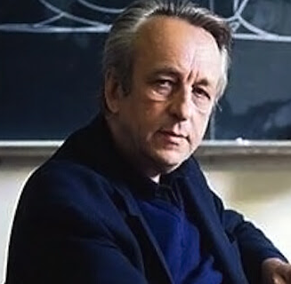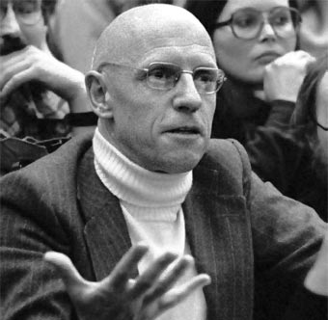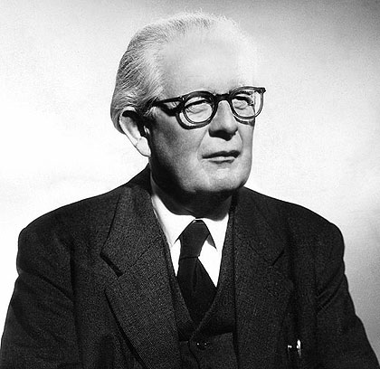
L. Althuser M Foucault J Piaget

• Jean Piaget (1896-1980) Estrictamente no es un estructuralista como los anteriores. Pero sus trabajos han estado tan orientados al estudio de las estructuras mentales del hombre que bien se le puede considerar como fecundo analista en este terreno. Y sus análisis fueron habitualmente ensayos de laboratorio que terminaban en conclusiones firmesy al mismo tiempo estructurales por la garantía que ofrecían y los datos en que se apoyaban.

Nació en Neuchâtel, en Suiza, en1896. Se formó sobretodo en Zoología y en Biología por afición y en las Universidades de Zurich y en París en Lógica y Filosofía.

En1921 comenzó su vida docente en Ginebra. Desde 1929 fue Director de la Oficina Internacional de Educación de Ginebra. Representó varios años a Suiza en la UNESCO.

En 1956 fundó en Ginebra el Centro Internacional de Epistemología Genética para lograr un trabajo interdisciplinario al que era muy aficionado. Multiplicó sus investigaciones y publicaciones en el terreno de la Psicología infantil, pero siempre en cumplimiento de su plan objetivo, que fue comprender cómo funcionam la inteligencia humana desde los primeros años, terreno en que puede ser considerado como la autoridad máxima de los últimostiempos.

Aunque participante en multitud de encuentros internacionales y representante significado de muchos organismos, congresos y movimientos psicológicos de todo el mundo, su labor de investigador infatigable estuvo siempre entorno a su centro de Ginebra.

Sus obras fueron numerosísimas y traducidas pronto a casi todos los idiomas cultos. Con frecuencia sus conclusiones no son personales, pues tuvo el mérito de crear buenos equipos de trabajo compartido y de configurar una escuela que ha dado grandes investigadores en su línea psicogenética o en otras dimensiones más eclécticas.

Falleció en venerable ancianidad, a los 84 años, en 1980. Su prestigio científico y los homenajes siguieron a su muerte, de forma que su influencia sigue viva sobre todo en el campo de la Psicología, en donde obtuvo sus más resonantes triunfos.

Sus innumerables obras escritas y sus trabajos de investigación y de reflexión se han movido en dos terrenos: el de la Psicología cognoscitiva evolutiva y el de la Epistemología estructural.

En el primer campo tiene obras tan conocidas como ”La representación del mundo en el
niño" o "El nacimiento de la inteligencia”.

En el ámbito epistemológico, que es el más concorde con la reflexión filosófica, tiene obras de gran valor como "lntroducción a la epistemología genética", "La génesis de las estructuras lógicas elementales”, "El estructuralismo”, "Psicología y epistemología”, "Laepistemología genética ", "Epistemología de las ciencias del hombre”, etc.

Las ideas de Piaget en este segundo terreno no son fácilmente sistemáticas ni resumibles. Parten del principio de que los conocimientos pueden ser reductibles aesquemas básicos y de que existe una difusión entre los científicos y entre las áreas delsaber que están reclamando una reducción o una ordenación.

Epistemología Genética que fundó paraestablecer relaciones y estructuras básicas que fueran válidas para todas las ciencias y economizaran esfuerzos y ambigüedades. Aunque el propósito no se cumplió del todo, sí logró Piaget revalorizar cierto estructuralismo lógico y psicológico entre muchos científicos y pensadores. Equivalía ello a someterse a disciplina mental a la hora de pensar y de publicar el pensamiento. implicaba el riesgo de reprimir la creatividad.

Pero abría cauces de comunicación inter-científica que era imprescindible en el mundo de Piaget y desde luego desde la perspectiva internacional en que se movía. La aportación de Piaget en su dilatada existencia, además de sus investigaciones experimentales, bien puede considerarse en la promoción de la disciplina de la mente filosófica.

Posee el mérito de haber pensado en la conveniencia de estructuras lógicas que ordenen y clarifiquen los pensamientos de los que por profesión se dedican a la noble tarea de investigar, de ordenar y de crear Ciencia, Filosofía y Sabiduría.

También hemos de considerar que la figura de Piaget ha abierto muchos cauces que hoy resultan familiares en varias áreas del conocimiento, pero que para él supusieron audacias mentales que no siempre pudo expresar con claridad en los comienzos. Su figura, a pesar del tiempo transcurrido, sigue resonando con ese eco estructuralista que él prefirió denominar epistemológico.
Gilles Deleuze (1925-1995) Fue un filósofo francés, considerado entre los más claros e importantes, incluso influyentes, del siglo XX. Desde 1953 hasta su muerte, escribió numerosas obras filosóficas sobre la historia de la filosofía, la política, la literatura, el cine y la pintura. También fue un reconocido profesor de filosofía hasta su jubilación en 1988.
Primeramente percibido como un historiador de la filosofía, a causa de haber escrito obras sobre filósofos tan diversos como David Hume, Friedrich Nietzsche, Emmanuel Kant, Baruch Spinoza o Henri Bergson, Deleuze fue evolucionando hacia una nueva definición del filósofo como "el creador de conceptos” en la sociedad; un creador de nuevas palabras en filosofía, con diferentes significados. Sin embargo, regresó a la historia de la filosofía al final de su carrera universitaria, dedicando obras a Michel Foucault, François Châtelet y Gottfried Wilhelm Leibniz.
Su tesis filosófica se centró en el concepto de “diferencia” y “repetición”, ​ es decir, la relación de lo mismo con lo semejante, de la copia con el doble, y del efecto de la repetición con el infinito en comparación con un original. Toma como referencia a Gottfried Wilhelm Leibniz, quien fue tanto metafísico como matemático.
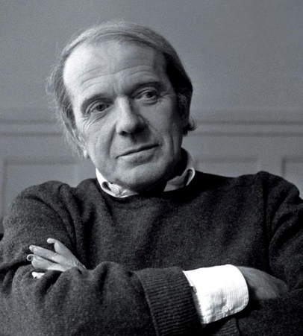
Giles Deleuze
Así, Deleuze intentó desarrollar una metafísica de acuerdo con la física y también con las matemáticas de su tiempo (los años sesenta), en la que los conceptos de multiplicidad, suceso y virtualidad reemplazan respectivamente a los de sustancia, esencia y posibilidad.
Deleuze se enfoca posteriormente en las relaciones entre significado, sinsentido y acontecimiento, tomando como referencia el trabajo de Lewis Carroll, el del filósofo Whitehead y el estoicismo griego. Finalmente, desarrolló una metafísica y una filosofía del arte, interesándose tanto por el cine como por el pintor Francis Bacon.
Entre sus libros más famosos están las monografías sobre David Hume “Empirismo y subjetividad” (1953), “La filosofía crítica de Kant” (1963), “El bergsonismo” (en 1966), “Presentación de Sacher-Masoch” (1967), “Proust y los signos”, “Spinoza y el problema de la expresión” (1968), dos volúmenes de “Capitalismo y esquizofrenia: Mil mesetas” y “El Antiedipo”, ambos escritos junto con Félix Guattari; los dos libros que siguieron al mayo del 68 en París, “Diferencia y repetición” (1968) y “Lógica del sentido” (1969); sus dos libros sobre cine, “Imagen movimiento” (1984) e “Imagen tiempo” (1985); “Spinoza: Filosofía práctica” (1981), “En medio de Spinoza” (Clases dictadas en la Universidad de Vincennes entre noviembre de 1980 y marzo de 1981), “Foucault” (1986) y, por último, “¿Qué es la filosofía?” (1991), junto con Guattari.
1994, Deleuze recibió el Gran Premio de Filosofía de la Académie Française por su obra tanto en cuanto culminó con su digna muerte en 1995

3 Otras corrientes múltiples estructuralistas

En pedagogía se denomina constructivismo a una corriente que afirma que el conocimiento de todas las cosas es un proceso mental del individuo, que se desarrolla de manera interna conforme el individuo obtiene información e interactúa con su entorno.

Algunos especialistas en formas o campos parciales contribuyeron a dar luz en todo lo que es estructuralismo aportó a la Filosofía, no tanto en el orden especulativo, cuanto en el pragmático de cada día en diversos campos,desde la astronomía a la economía, desde la teología a la mecánica cuántica, desde lasciencias a la política.

Francis S. Collins (1950- ), experto en Neurología. Es un ejemplo de la aplicación del estructuralismo al aprendizaje, observando cómo entra en juego la neurología cerebral y general.

Doctor en Filosofía y Director del Proyecto del Genoma Humano, se hizo célebre por sus actitudes espirituales al declararse como científico creyente en el libro “El Lenguaje de Dios: un Científico Presenta Evidencia a Favor de Creer en Dios”. Collins tuvo siempre una inquietud profesional en su vida investigadora: fue el mecanismo de cómo se aprende en la vida y cómo se debe enseñar para que se aprenda mejor.

Pensaba tanto en la realidad de cada día como en cuándo se realizan operaciones programadas y dirigidas en el laboratorio. Muchos de los datos que se quieren transmitir no llegan a su destino. Somos conscientes de ello, pero no siempre somos capaces de evitar los filtros y los destrozos. Siempre buscó una forma simple para adquirir determinados conocimientos práctico o teóricos y para hacerlos llegar al que se desea que participe en ellos.

Sospechó la posibilidad de armonizar los generales dinamismos que laten en lo más profundo de los genes humanos. Sospechó que han sido identificados ya en su mayor parte como asociados a hechos vitales. Ellos serían las bases biológicas del conocimiento y del registro de los aprendizajes. Existe la posibilidad de que un misterio independiente flote en torno a las cadenas de ADN, que hacen posible configurar determinados conceptos, actitudes o sentimientos que sólo el hombre puede tener.

Desde la base neurológica diseñaba la teoría de una red de enlaces biológicos y de resultados psicológicos que quedan registrados. Ese estructuralismo le impresionaba y le hacían exponer los resultados de sus observaciones en forma reticular, es decir estructural.

La pedagoga Inger Enkvist (1947-xxx) Diseñadora de un aprendizaje en redes, no en depósitos de datos. Fue otro ejemplo de estructuralista que paseó sus teorías por el campo de los aprendizajes en el entorno escolar.
Licenciada en filología francesa, empezó a trabajar en la enseñanza primaria, secundaria y media de Suecia como profesora de francés y luego también de inglés. Posteriormente hizo su tesis sobre literatura española, doctorándose en Letras por la Universidad de Gotemburgo​ Tradujo varios autores y publicó estudios sobre Miguel de Unamuno, José Ortega y Gasset, María Zambrano, Fernando Savater, Eugenio Trías, Mario Vargas Llosa y Juan Goytisolo.
Organizó un Simposio internacional sobre la obra de Tzvetan Todorov (Lund 2004), y también el Simposio Internacional de Aprender a Pensar (Universidad de Lund, 2005). ​
Señaló bastantes defectos al modelo constructivista y constató sus perniciosos efectos en los programas educativos europeos, que ya empiezan a reaccionar. Atacaba la línea comprensiva por la libertad que postula para el alumno y el protagonismo que le otorga. Considera que el inmaduro no puede ser dueño de su destino, pues se infantiliza y degrada su formación al desestructurar y fragmentar su conocimiento sobre el mundo y le impide desarrollar hábitos sistemáticos de trabajo.
Ella niega que "todos los niños sean buenos, que los alumnos quieran aprender, puesto en que les gusta aprenden solos. Para ella, la mayoría de los sistemas educativos actuales carecen de objetivos claros y no ofrecen modelos ni ponen retos a superar, impidiendo la creación de un horizonte constructivo.
Declaraba que, en Gran Bretaña, “se ha vuelto a defender algunos principios antiguos, que son criticados por el estilo constructivista actual. Pero acaso olvide esta crítica pedagógica algunas realidades: ¿Están las deficiencias en el estilo constructivista o en la mala aplicación de sus modos de operar? Y, además, ¿son los ingleses modelos del “espíritu” de vanguardia pedagógica o son más bien conservadores y perezosos ante los cambios?

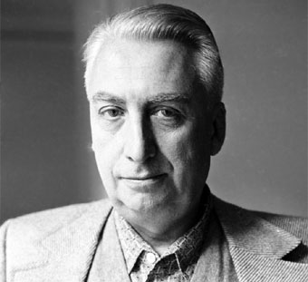
F. Collins Inger Enkvis Roland Bathes

Roland Barthes (1915-1980). Experto en sociología. Fue un filósofo, teórico tambiénliterato, ensayista, crítico y semiólogo francés, quién se interesó y escribió sobre crítica literaria, filosofía del le lenguaje, lingüística, los signos, los símbolos y la fotografía.Después de la Segunda Guerra Mundial, entre 1952 y 1959 trabajó en el Centro Nacional de Investigación Científica (CNRS), en París realizó parte de sus experiencias básicas. Finalmente, fue nombrado jefe de Trabajos de Investigación y luego (1962), jefe de estudios de la Escuela Práctica de Altos Estudios, organismo donde se dedicó a desarrollar una sociología de los símbolos, los signos y las representaciones. A partir de esta fecha su nombre empezó a crecer gracias a sus libros, artículos y docencia. Su carrera culminó al ser nombrado en el Colegio de Francia en 1977.

Barthes murió en la primavera de 1980, a raíz de haber sido atropellado por una furgoneta en la calle de las Écoles, frente a la Sorbona. Su último libro “La chambre claire”, sobre la fotografía, había salido pocos días antes Sus interpretaciones estructuralistas, siguieron las líneas de los lingüistas Ferdinand de Saussure, Émile Benveniste, y Jakobson, así como los principios del antropólogo Claude Lévi-Strauss.

Criticó los conceptos positivistas en literatura que circulaban por los centros educativos franceses en los años 50. Una parte de la obra inicial de Barthes, si bien heterogénea y a menudo abstracta, puede ser accesible con una lectura metódica y concentrada; los conceptos propuestos para el análisis semiológico, en un primer momento provenientes de lingüistas como los ya citados y de Hjelmslev y otros derivaron aun a una especificidad mayor que permitió avanzar por el entonces poco transitado camino de la semiótica, que desarrolla en su libro “Elementos de Semiología”.

Durante un tiempo se interesó por el campo «textual»: la obra literaria considerada desde diversos puntos de vista, nunca unilateralmente, y que implicaba, o bien una filosofía del sujeto de tipo psicoanalítico o bien una filosofía de la sociedad de tipo marxista o político. Roland Barthes considera que la intención de un autor al escribir una obra, no es el único anclaje de sentido válido a partir del cual se puede interpretar un texto.

Él considera que en la literatura se pueden encontrar otras fuentes de significado y relevancia. Puesto que el significado no está dado por el autor, este debe ser creado activamente por el lector a través de un proceso de análisis textual.

Tzvetan Todorov (1939-2017). Experto en Historia. Fue un lingüista, filósofo, crítico y teórico literario de expresión, de nacionalidad búlgara-francesa. Después abandonó esa temática de pensamiento y tornó hacia una reflexión propia de las ciencias sociales, en concreto, de la historia de las ideas. Se centra en estudiar la ilustración y dedica varios textos a Rousseau, Voltaire y Diderot. Con la publicación en 1982 de “La conquista de América” se centró en el ser humano y su relación con la historia.

Todorov fue profesor y director del Centro de Investigaciones sobre las Artes y el Lenguaje, en el Centro Nacional para la Investigación Científica (CNRS), en París. También dio clases en Yale, Harvard y Berkeley.

Tras un primer trabajo de crítica literaria dedicado a la poética de los formalistas rusos, su interés se extendió a la filosofía del lenguaje, disciplina que concibió como parte de la semiótica o ciencia del signo en general. De su obra teórica destaca la difusión del pensamiento de los formalistas rusos.

Más tarde, dio un giro radical en su investigación, y en sus nuevos textos historiográficos predomina el estudio de la conquista de América y de los campos de concentración en general, pero también el estudio de ciertas formas de la pintura. Sin embargo, lo que sobresale una y otra vez son sus recorridos por el pensamiento ilustrado, por sus orígenes y sus ecos de todo tipo de escritos salidos de su pluma: “Frágil felicidad”, “Nosotros y los otros”, “Benjamín Constant”, “El jardín imperfecto o El espíritu de la Ilustración”

Todorov fue un hombre de las dos Europas, Este y Oeste, que enseñó también en Estados Unidos. Se definía a sí mismo como un «hombre desplazado»: había partido de su país de origen y tenía una mirada nueva y sorprendida respecto del país de llegada. Desde esa perspectiva enriquecida, hablaba en sus libros de la verdad, el mal, la justicia y la memoria; del desarraigo, del encuentro de culturas y de las derivas de las democracias modernas.

Repasaba su vida en Bulgaria y Francia, su amor por la literatura, su posterior alejamiento del estructuralismo y del apoliticismo. Explicaba su humanismo crítico, su gran moderación, su disgusto por los maniqueísmos y las cortinas de hierro.

Su obsesión —quizá debida al pasaje de una nación a otra— era atravesar fronteras, saltar barreras, unir ámbitos en apariencia inconciliables, ya se tratase de lenguas, culturas o disciplinas. Le interesaban los puntos de encuentro, los matices, las «zonas grises». Es allí donde buscaba la respuesta a una única pregunta: ¿Cómo vivir?

Todorov criticó con dureza el pensamiento neoconservador y el ultra-liberalismo de los actuales estados democráticos que, según él, tienen los mismos rasgos que edificaron el estalinismo y el fascismo.​ En “La experiencia totalitaria”, como señaló en El País (10-10-10), tras repasar la situación antigua de Bulgaria, mostró cómo abrazan en los países del Este la doctrina ultra-liberal.

Julia Kristeva (1941-xxx) Trabajo sobre todo la Literatura. Fue una filósofa, teórica de la literatura y el feminismo, psicoanalista y escritora francesa de origen búlgaro. Se educó en un colegio francés y luego estudió lingüística en la Universidad de Sofía. En 1965, a la edad de 24 años, se trasladó a París,​ estudió en la Universidad de París y en la École Practique des Hautes Études, al tiempo que publicaba artículos en revistas, como “Tel Quel,” “Critique y Langages”. Desde 1970 hasta 1983, formó parte del equipo de redacción de Tel Quel. Enseñó durante años Semiología en la State University de Nueva York y la Universidad París VII "Denis Diderot". Posee 8 doctorados honorarios y en el 2004 ganó el ocho doctorados. Recibió el prestigioso premio noruego Holzberg, por su innovador trabajo en la intersección entre lingüística, cultura y literatura.

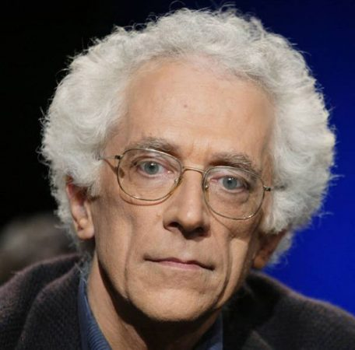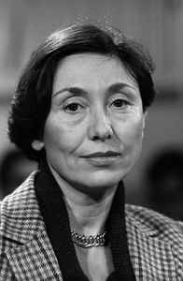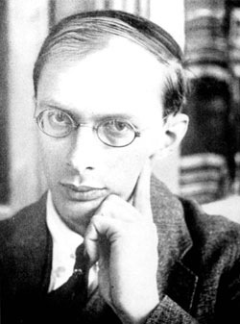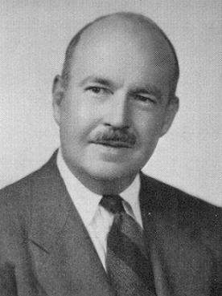
TzvetanTodoro v Julia Kristeva Br K Malinows y Talcott Parson

Su obra, de gran complejidad, se enmarca por lo general en la crítica del llamado nuevo estructuralismo (neo-estructuralismo y post-estructuralismo), con influencias de Claude Lévi-Strauss, Roland Barthes, Michel Foucault, Sigmund Freud y, ante todo, Jacques Lacan.

Bronisław Kasper Malinowski (1884-1948) Experto en Antropología. Fue el húngaro fundador de la antropología social británica a partir de su renovación metodológica, basada en la experiencia personal del trabajo de campo y en la consideración funcional de la cultura.

En 1922 obtuvo un doctorado en antropología en la London Schoolof Economics, y se editó su obra maestra “Argonauts of the Western Pacific” (Los argonautas del Pacífico Occidental) que le otorgó fama universal.
En Gran Bretaña trabajó también en la Universidad de Londres, y en Estados Unidos en las universidades de Cornell, Harvard y Yale.​
En noviembre de 1929 llegó a La Habana, donde conoce al sabio cubano Fernando Ortiz, con el cual intercambió ideas e información sobre los fenómenos sociales que son los cambios de cultura y los impactos de las civilizaciones.

En julio de 1940 se encontraba trabajando en la Universidad de Yale, donde escribe la introducción al libro del Dr. Ortiz “Contrapunteo Cubano del Tabaco y el Azúcar”. Murió en 1942 de un ataque cardíaco mientras se preparaba para dirigir un trabajo de campo en Oaxaca (México), apenas cumplidos sus 58 años.

En “La vida sexual de los salvajes del noroeste de la Melanesia” y otras obras, Malinowski criticó con datos empíricos la universalidad del complejo de Edipo, postulado por Freud como un concepto central de su teoría psicoanalítica. En Malinowski (1924) propone el concepto de "complejo principal" (Kernkomplex) como una generalización del concepto freudiano. La crítica de Malinowski se basa en que el complejo de Edipo supone la familia monogámica patrilineal y que ese concepto de familia no puede ser generalizado a otras sociedades:

La propuesta de Malinowski es que el complejo principal puede tomar diferentes formas en diferentes sociedades, de modo que, en la sociedad europea que vivió Freud, ese complejo toma la forma del complejo de Edipo. En este contexto es importante enfatizar que Malinowski quería generalizar y ampliar la teoría freudiana para que sea aplicada a otras sociedades y no rechazarla si una suficiente argumentación.

Talcott Parsons (1902 - 1979). Experto en Sociología Fue un sociólogo estadounidense de la tradición clásica de la sociología, mejor conocido por su teoría de la acción social y su enfoque estructural-funcionalista. Parsons es considerado una de las figuras más influyentes en el desarrollo de la sociología en el siglo XX.
​ Luego de obtener un doctorado en economía, trabajó en la facultad de la Universidad de Harvard desde 1927 a 1979, y en 1930 estuvo entre los primeros profesores del recientemente creado departamento de sociología.​Basada en datos empíricos, la teoría de la acción social de Parsons fue la primera teoría de sistemas sociales desarrollada en Estados Unidos de carácter amplio, sistemático y generalizable.​

Una de las más grandes contribuciones de Parsons a la sociología en el mundo anglófono fueron sus traducciones de las obras de Max Weber y sus análisis de los trabajos de Weber, Émile Durkheim y Vilfredo Pareto. El trabajo de estos autores influenció fuertemente la perspectiva de Parsons y fue la base de su teoría de la acción social, en la cual vio la acción voluntarista a través del prisma de los valores culturales y las estructuras sociales que constriñen las elecciones y que, en último término, determinan todas las acciones sociales, en oposición a la idea de que las acciones están determinadas con base en procesos psicológicos internos.

​ Aunque Parsons es generalmente considerado un estructural-funcionalista, hacia el final de su carrera en 1975 publicó un artículo en el que declara que los términos "funcional" y "estructural-funcionalista" eran formas inapropiadas de describir el carácter de su teoría.​En los inicios de la década de 1970, una nueva generación de sociólogos criticó las teorías de Parsons, viéndolas como socialmente conservadoras y con una prosa innecesariamente compleja.​ Desde entonces, los cursos de sociología han puesto menos énfasis en sus teorías en comparación al auge de su popularidad entre las décadas de 1940 y 1970. Sin embargo, se reconoce un resurgimiento del interés en sus ideas​.

4. Estructuralismo y constructivismo pedagógico

En pedagogía se denomina constructivismo a una corriente que afirma que el conocimiento de todas las cosas es un proceso mental del individuo, que se desarrolla de manera interna conforme el individuo obtiene información e interactúa con su entorno. El estructuralismo en el ámbito pedagógico se identifica con el constructivismo o con una forma específica de esa línea de reflexión y de interpretación..

El constructivismo ve el aprendizaje como un proceso en el cual el estudiante construye activamente nuevas ideas o conceptos basados en conocimientos presentes y pasados. En otras palabras, "el aprendizaje se forma construyendo nuestros propios conocimientos desde nuestras propias experiencias". Esta colaboración también se conoce como proceso social de construcción del conocimiento.

Algunos de los beneficios de este proceso social son:

Los estudiantes pueden trabajar para clarificar y para ordenar sus ideas y también pueden contar sus conclusiones a otros estudiantes. Eso les da oportunidades de elaborar lo que aprendieron por su propia cuenta, y con una mínima ayuda exterior

Los teóricos cognitivos como pensaron, después de sus ensayos y experimentos, que un acto de aprendizaje era similar a una acción de construir un fragmento de un edificio. El aprendizaje de algo global, una lección o un tema, era el resultado de diversos actos parciales de aprendizaje. Un estudiante realiza acciones concretas o parciales. Al cabo de una serie de ellas termina dominando una actividad o una red de informaciones hilvanadas en forma de un todo.Decimos entonces que hemos aprendido a manejar un instrumento o que ya dominamos parte de una ciencia.

En el conocimientos ordenado y sistemático de un campo o materia entre en juego su capacidad de aprendizajes parciales, Perro influye también el ambiente de una forma decisiva. El constructivismo en sí mismo tiene muchas formas de entenderse y describirse: aprendizaje generativo, aprendizaje racional, aprendizaje memorístico, aprendizaje basado en problemas, aprendizaje por descubrimiento, aprendizaje contextualizado.

Independientemente de estas variaciones o formas, el constructivismo considera que un aprendizaje supone un paciente proceso de consecución, de elaboración, de construcción de un todo unitario. Es importante observar que el constructivismo en sí mismo no sugiere un modelo pedagógico determinado. De hecho, el constructivismo describe cómo sucede el aprendizaje, sin importar si el que aprende utiliza sus experiencias para entender una conferencia o intenta diseñar un aeroplano.

En ambos casos, la teoría del constructivismo sugiere que construyen su conocimiento. El constructivismo como descripción del conocimiento humano se confunde a menudo con las corrientes pedagógicas que promueven el aprendizaje mediante la acción. Ese constructivismo es una aplicación en lo pedagógico de todo lo que nos transmite y sugiere el estructuralismo filosófico al hacerse pedagógico, que ve el aprendizaje como un proceso en el cual el estudiante construye activamente nuevas ideas o conceptos basados en conocimientos presentes y pasados. En otra palabra, "el aprendizaje se forma construyendo nuestros propios conocimientos desde nuestras propias experiencias"

Esta colaboración también se conoce como proceso social de construcción del conocimiento. Se basa en una concepción estructuralista de los procesos humanos del conocer. El niño desde la primera infancia configura, construye, su mente en función de las experiencias activas, es decir de las que se pretenden explícitamente con preferencia a las que se reciben pasivamente

Algunos de los beneficios de este proceso social son:

Los estudiantes pueden trabajar para clarificar y para ordenar sus ideas y también pueden contar sus conclusiones a otros estudiantes.Eso les da oportunidades de elaborar lo que aprendieron por su propia cuenta, y con una mínima ayuda exterior.

Los teóricos cognitivos tal vez pensaron, después de sus ensayos y experimentos, que un acto de aprendizaje era similar a una acción de construir un fragmento de un edificio. El aprendizaje de algo global, una lección o un tema, era el resultado de diversos actos parciales de aprendizaje.

Un estudiante realiza acciones concretas o parciales. Al cabo de una serie de ellas termina dominando una actividad o una red de informaciones hilvanadas en forma de un todo. Decimos entonces que hemos aprendido a manejar un instrumento o que ya dominamos parte de una ciencia.

En el conocimientos ordenado y sistemático de un campo o de una materia entre en juego su capacidad de aprendizajes parciales, Perro influye también el ambiente de una forma decisiva. El constructivismo en sí mismo tiene muchas formas de entenderse y describirse: aprendizaje generativo, aprendizaje racional, aprendizaje memorístico, aprendizaje basado en problemas, aprendizaje por descubrimiento, aprendizaje contextualizado.

Independientemente de estas variaciones o formas, el constructivismo considera que un aprendizaje supone un paciente proceso de consecución, de elaboración, de construcción de un todo unitario

Es importante observar que el constructivismo en sí mismo no sugiere un modelo pedagógico determinado. De hecho, el constructivismo describe cómo sucede el aprendizaje, sin importar si el que aprende utiliza sus experiencias para entender una conferencia o intenta diseñar un aeroplano. En ambos casos, la teoría del constructivismo sugiere que construyen su conocimiento. El constructivismo como descripción del conocimiento humano se confunde a menudo con las corrientes pedagógicas que promueven el aprendizaje mediante la acción.

Bruner, Jerôme (1915-2008). Es interesante sobre todo por su “teoría del andamiaje” o visión reticular del aprendizaje.Graduado en la Universidad de Duke en 1937, marchó luego a la Universidad de Harvard donde consiguió en 1941 su doctorado en Psicología. En 1960 fundó el Centro de Estudios Cognitivos de la Universidad de Harvard. Fue quien impulsó la psicología cognitiva. Su teoría del “descubrimiento orgánico” desarrolla la hipótesis de que un conocimiento nunca se adquiere suelto, pues necesita una red para sostenerse.
Dirigió los proyectos de reforma educativa en el Comité Federal de USA. Se relacionó estrechamente con Piaget, sin llegar a sintonizar con su metodología.
Multiplicó sus análisis sobre los aprendizajes cognitivos, sensoriales y no sensoriales. Asumió progresivamente tesis que le alejaban del simple conductismo, predominante en los años 40 al 60 en América, aunque guardaba buenas relaciones con Skinner y su escuela.
Se desengañó de determinadas posturas políticas hacia 1968, año en que la agitación estudiantil llegó también a Harvard. Y comenzó una lenta evolución hacia fórmulas más contextuales que idealistas, intentando explicar la realidad mental por las influencias y no sólo por los mecanismos conceptualistas.
En 1972 se trasladó la Universidad de Oxford, en cuyo Departamento de Psicología dirigió una actividad interesante de cátedra sobre los procesos del aprendizaje. Sus principios orientaron diversas reformas educativas en Europa y América. Defendió en la última parte de su carrera docente postulados cognitivos: preferencia por un aprendizaje natural y activo; promoción del aprendizaje en espiral; defensa de que todo niño es investigador por la fuerza de su inteligencia; necesidad de cambiar la estrategia hacia cauces selectivos, etc.
Su pensamiento se puede autodefinir así:
“El objeto de la educación, visto desde una perspectiva cognitiva, consiste en garantizar que el educando acceda lo más directamente posible a toda estructura subyacente. No es un problema de amplitud sino de estructuración y de penetración".
El alumno no debe hablar sobre física, sobre historia, sobre matemáticas, por emplear un lenguaje estrictamente escolar, sino que debe hablar con física, historia o matemáticas. El conocimiento debidamente adquirido debe ser un conocimiento redescubierto.
Un currículo debe constar de sucesivos pasos por un mismo dominio de conocimientos, de forma cada vez más ponderada y razonada. Este concepto se ha dado en llamar “currículo espiral”. (Autobiografía. En “Desarrollo cognitivo y educación”. Madrid. Morata. 1988. pg. 247)
Sus libros más significativos fueron “El proceso de la educación”, “Acción, pensamiento y lenguaje”. “Desarrollo cognitivo y educación”, “El habla del niño.”, “Realidades mentales y mundos posibles”, “El proceso mental en el aprendizaje”, “Investigaciones sobre el desarrollo cognitivo”, “Hacia una teoría de la instrucción”, “Actos de significado: más allá de la revolución cognitiva”, “La educación puerta de la cultura”
David Ausubel (1918-2008) Se caracterizó por sus estudios sobre el aprendizaje y entendió pronto que lo importante no es aprender mucho sino bien. Por eso apoyo intensamente la preferencia por el aprendizaje significativo. Nació en Nueva York en el seno de una familia de inmigrantes judíos de Europa Central. Cursó estudios en la Universidad de Nueva York. Su concepto de aprendizaje significativo le hizo entrar en la órbita de los psicólogos constructivistas. El concepto de “aprendizaje significativo” fue propuesto originalmente
La no arbitrariedad quiere decir que la relación no es con cualquier área de información de la estructura cognitiva, sino con lo específicamente relevante (subsumidores) o conocimientos preexistentes en la estructura cognitiva. Lo que significa que nuevas ideas, conceptos y proposiciones específicamente relevantes e inclusivos, están claros y adecuadamente disponibles en la estructura cognitiva del sujeto y funcionen como anclaje a los primeros.
La sustantividad quiere decir que lo que se incorpora a la estructura cognitiva es la sustancia del nuevo conocimiento y no las palabras utilizadas para ello (un mismo concepto puede expresarse de diferentes maneras a través de distintos signos). Un aprendizaje significativo no puede depender del uso exclusivo de determinados signos
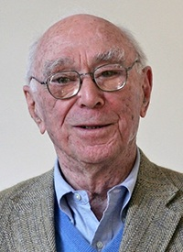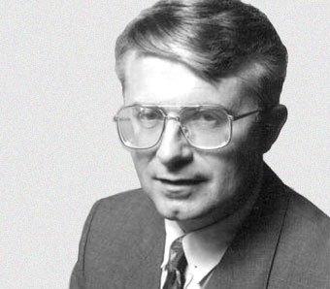
Jerónimo Bruner David Ausubel
El efecto de un aprendizaje así es que lo que se aprende bien sirve de signo, (estímulo y apoyo) a otros conocimientos similares que pueden llegar a la mente. Un aprendizaje selectivo intenta la adquisición de formas mentales adecuadas con preferencia a la acumulación de saberes. Se pretende con el aprendizaje significativo una manera selectiva y organizada de ordenar los conocimientos que se van adquiriendo.
Libros de Ausubel interesantes son: “Psicología del aprendizaje verbal significativo”, “El desarrollo cognitivo”, “Psicología educativa. Un punto de vista cognitivo”. Otros muchos aspectos de sus investigaciones se publicaron en forma de artículos en el “Journal of Educational Psychology” y en la revista “Psychology in theSchools”. Junto con Edmund y Sullivan, publicó “El desarrollo infantil” y es obra interesante “El desarrollo infantil”.

La estructura de la memoria humana

La grabación de los datos tiene que ver con la estructura fisicoquímica del tejido nervioso cerebral. La teoría más extendida es la "ribonucleica", que supone que los datos llegan al cerebro y alteran los ácidos RNA (ácidos ribonucleicos) en las neuronas de la zona cortical.
Así se explica que quede el dato, la sensación, impresa o guarda. Conjuntos de neuronas asociadas (enjambres neuronales) graban y conservan una imagen sensorial (figura, sonido, olor, sabor, etc.)
La teoría de la Universidad de California tiende más bien a colocar el registro químico de la memoria en los ácidos sinápticos (sinapsis, conexión de las neuronas por sus áxones). En esas estructuras sinápticas se alteran, por efecto de las sensaciones que llegan, determinadas enzimas: acetilcolinas (AC) y colinesterasas (CE), que serían los soportes de las imágenes registradas.
1º Sea de ello lo que sea, lo importante es que la grabación exige una base fisiológica que explica el costo de la acción, la variedad entre los individuos, la limitación de nuestra memoria, el olvido natural con el tiempo, el envejecimiento memorístico, los errores y confusiones, y hechos relacionados con el recuerdo.
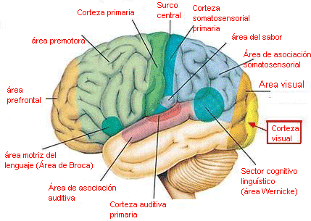
2º. La retención o conservación. Grabados los datos, sigue el hecho de mantenerlos, sin que se borren o desdibujen. La base química aludida explica el cómo, aunque no el porqué.
Es tenaz la memoria que no olvida los datos. Es fugaz aquella que pronto desdibuja, o borra, lo consignado.
Esa retención se halla muy relacionada con la intensidad de la fijación, la singularidad de la misma, los apoyos afectivos o los intereses que pueden entrar en juego, la madurez del tejido nervioso, etc.
3º Evocación o remembranza. Es la llamada de los datos almacenados y conservados a la conciencia. Supone capacidad de revivirlos en nuestra mente cuando los queremos "recordar" o cuando nos fluyen sin quererlo, que eso es la reminiscencia
La prontitud es la cualidad para recordar los datos sin esfuerzo y de forma inmediata. La morosidad o resistencia es la tardanza en sacar lo que tenemos dentro o la necesidad de emplear ayudas desproporcionadas para ello.
4º Reconocimiento Es la identificación de los datos o relación clara o confusa con el propio yo o con referencia al objeto al que se los atribuimos. Supone cierta madurez, equivalente a la experiencia y repetición frecuente de la asociación, rasgo que el niño pequeño a penas posee, por lo que experimenta dificultades en reconocer como propios los rasgos evocados. Es fiel y clara la memoria que enseguida reconoce los datos. Es infiel y confusa la que vacila al identificarlos o confunde al relacionarlos entre sí.

